nodemailer是nodejs中的邮件发送模块,本文使用的版本为2.5.0

**--下载模块**

npm install nodemailer

npm下载模块后,在项目中引入就可以使用: var nodemailer = require('nodemailer');

以QQ邮箱为例.

**--获取授权码**

进入QQ个人邮箱, 设置-账户-开启服务POP3/SMTP服务,并生成授权码,现在获取授权码需要验证手机号等.

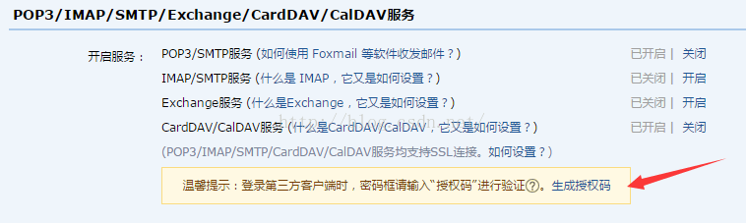

**--后端代码**

**[javascript]** [view plain](http://blog.csdn.net/zzwwjjdj1/article/details/51878392) [copy](http://blog.csdn.net/zzwwjjdj1/article/details/51878392)

1. **var** nodemailer = require('nodemailer');
2. **var** transporter = nodemailer.createTransport({
3. service: 'qq',
4. auth: {
5. user: '527828938@qq.com',
6. pass: 'ugxovfwhvxxxxxx' //授权码,通过QQ获取
8. }
9. });
10. **var** mailOptions = {
11. from: '527828938@qq.com', // 发送者
12. to: '452076103@qq.com', // 接受者,可以同时发送多个,以逗号隔开
13. subject: 'nodemailer2.5.0邮件发送', // 标题
14. //text: 'Hello world', // 文本
15. html: `<h2>nodemailer基本使用:</h2><h3>
16. <a href="http://blog.csdn.net/zzwwjjdj1/article/details/51878392">
17. http://blog.csdn.net/zzwwjjdj1/article/details/51878392</a></h3>`
18. };
20. transporter.sendMail(mailOptions, **function** (err, info) {
21. **if** (err) {
22. console.log(err);
23. **return**;
24. }
26. console.log('发送成功');
27. });

**--运行结果**

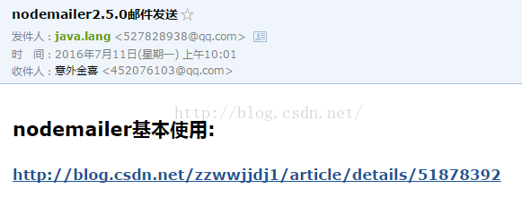

**--发送附件**

**[javascript]** [view plain](http://blog.csdn.net/zzwwjjdj1/article/details/51878392) [copy](http://blog.csdn.net/zzwwjjdj1/article/details/51878392)

1. **var** transporter = nodemailer.createTransport({
2. service: 'qq',
3. auth: {
4. user: '527828938@qq.com',
5. pass: 'ugxovfwhvxypxxxx'
6. }
7. });
8. **var** mailOptions = {
9. from: '527828938@qq.com', // 发送者
10. to: '452076103@qq.com', // 接受者,可以同时发送多个,以逗号隔开
11. subject: 'nodemailer2.5.0邮件发送', // 标题
12. //text: 'Hello world', // 文本
13. html: `<h2>nodemailer基本使用:</h2><h3>
14. <a href="http://blog.csdn.net/zzwwjjdj1/article/details/51878392">
15. http://blog.csdn.net/zzwwjjdj1/article/details/51878392</a></h3>`,
16. attachments:[
17. {
18. filename : 'package.json',
19. path: './package.json'
20. },
21. {
22. filename : 'content',
23. content : '发送内容'
24. }
25. ]
26. };
28. transporter.sendMail(mailOptions, **function** (err, info) {
29. **if** (err) {
30. console.log(err);
31. **return**;
32. }
34. console.log('发送成功');
35. });

**--运行结果**

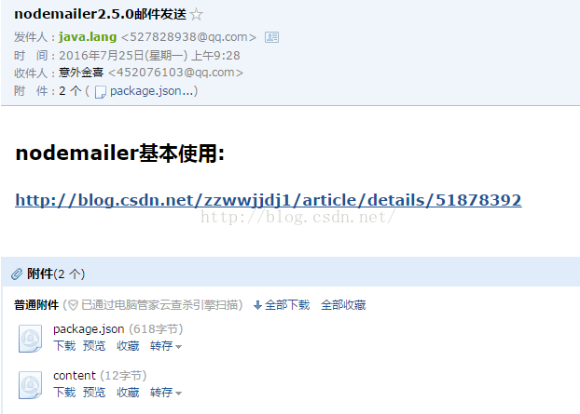

将附件下载下来,打开

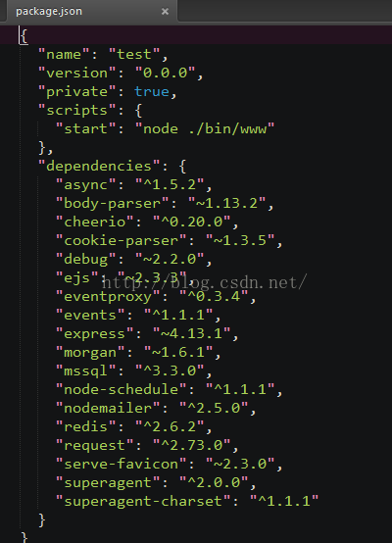

这个发送附件应该算个不错的功能.